Введение. Постановка проблемы и актуальности темы. Формулировка цели.

95% россиян испытывают стресс, а чуть более трети опрошенных (34%) испытывают его постоянно.[1] Но стресс - это неспецифический ответ организма на любое предъявление ему требования [2], и он является неотлемлимой частью повседневной жизни современного человека, окружённого суматохой городской жизни и разнообразными источниками информациих[3]. Но вместе с защитной функией, стресс негативно сказывается на некоторые человеческие факторы:

* беспричинное ощущение тревоги
* внутреннее напряжение
* снижение концентрации внимания и работоспособности, вялость
* подавленное состояние
* бессонница
* нарушение пищевого поведения
* уменьшение социальных контактов.
* снижение иммунитета
* и д.р.

Актуальность проекта: Стресс, как один из механизмов физической адаптации, являеться часто встречающейся проблемой в настоящем обществе.

Проблемма проекта: Количество и интенсивность стрессов в нашей жизни неуклонно растет и людям становится все сложнее и сложнее с ними справляться.

Цель: разработать программно-аппаратное решение(ПАР) основанное на технологии биологической обратной связи(БОС) для борьбы со стрессом

ПАР предназначено как для домашнего повседневного использования, так и в профилактических, медицинских и исследовательских целях. Соответственно целевая аудитория: люди испытывающие проблему борьбы со стрессом.

В конечном итоге, нужно разработать аппаратную часть, считывающую 2 биологических показателей, и програмное обеспечение для настольного персонального компьютера, визуализирующая полученые данные и проводящая тренинг, с возможность настройки системы под конкретного пользователя[4]. Также система должна быть маштабируема с дальнейшей возможностью замены биопараметров.

**Анализ существующих решений**

Был проведён анализ существующих решений(в таблице представлены решения основанные на БОС):

|  |  |  |  |  |
| --- | --- | --- | --- | --- |
| Критерии | Цена | Простота использования | Особые требования к человеку | Маштабируемость |
| предлогаемое решение | <4.500,00 | Прост в использовании | отсутствуют | ДА |
| BOSLAB**[5] | 10.500,00 | Прост в использовании | отсутствуют | Да |
| Беспроводной комплекс БОС Компании Нйротех***[6] | 25.000,00 | Прост в использовании* | отсутствуют | Нет |
| Psyfactorplus «Реакор»[7] | 35.000,00 | Оборудование громоздко и неудобно | отсутствуют | Нет |
| Psyfactorplus БОС терапия[8] | 3.000,00 | Нет возможности использования регулярно | Иметь время для того чтобы навестить центр | Нет |

*поддержка проприетарного Беспроводного интерфейса связи. Требует зараяд аккамулятора(требователен к напряжению)

**только базовое оборудование

***минимальный функционал, но с электростимуляцией мышц(не нацелен на общее пользование)

В результате было выявлено, что нет продуктов специализирующихся на профилактике стресса, большинство направлены на охват большего функционала, т. к. нацелены на людей находящихся в реабилитационном периоде или правда нуждающимся в лечении. Из-за этого повышается цена, к тому же компаниям не выгодно продавать модульные решения, позволяющие пользователю подобрать для себя наиболее подходящую конфигурацию. Только BOSLAB предлагает возможность масштабирования.

Таким образом моё решение специализируется на профилактике стресса, имеет меньшую стоимость и масштабируемо.

**План работ, описание ресурсов и их привлечение**

Для достижения цели, был разработан план реализации проекта:

1. Исследование явления стресса и его физиологическое проявление. Исследования возможностей тренингов для создания ПАР — тренажёра

Вопросы на которые необходимо ответить на этапе: что такое стресс? каким образом проявляется стресс? как я могу его определять? как я могу контролировать? В чем будет заключаться тренинг БОС?

1. Разработка концепта визуализации для тренинга
   1. Определения тематики и объекта, визуализирующего физиологические параметры
   2. Разработка концепта работы, математическое обоснование элементов визуализации
   3. Разработка динамического параметрического изображения на экране монитора(программирования концепта)

Вопросы на которые необходимо ответить на этапе: что я показываю пользователю? что будет менятся на изображение? каким образом происходит анимация? Какими параметрами можно задать визуализацию?

1. Разработка аппаратного комлекса и экономическое обоснование
   1. разработка принципиальной схемы оборудование и интерфейса взаимодействия с пользователем. Экономическое обоснование. Проектирования протокола передачи информации.
   2. Сборка оборудования, его программирование и натсройка.
   3. Интеграция с ПО визуализации(передача данных)

Вопросы на которые необходимо ответить на этапе: какой функционал у борудования? Как он должен быть спроектирован? Как им должен пользоватся человек? Как он передаёт данные на компьютер? Как обеспечить удобство?

1. Разработка модуля обработки сигналов физиологических параметров
   1. определение концепта алгоритмов обработки сигналов, установки пороговых значений, поведение при тренинге, механизмов настройки и пользовательзовательского интерфейса.
   2. Программирование концепта, перенос в визуализируещее ПО, первое тестирование системы

Вопросы на которые необходимо ответить на этапе: как я работаю с данными? Как я их использую в процессе тренинга? Как работает тренинг с точки зрения программы? Будет ли удобен интерфейс программы?

1. Апробация ПАР и его совершенствование

Вопросы на которые необходимо ответить на этапе: что исправить? Что и как улучшить?

1. Фиксирование результативности тренингов. И формулировка вывода

Вопросы на которые необходимо ответить на этапе: что получилось, а что нет? Моё решение соответствует поставленым требованиям? Является ли мое решение полноценно функциональным? Что дальше?

Процесс работы над проектом

**1. Исследование явления стресса и его физиологическое проявление. Исследования возможностей тренингов для создания ПАР — тренажёра**

**TODO:**

Вопросы на которые необходимо ответить на этапе: что такое стресс? каким образом проявляется стресс? как я могу его определять? как я могу контролировать? В чем будет заключаться тренинг БОС?

**2. Разработка концепта визуализации для тренинга**

*1. Определения тематики и объекта, визуализирующего физиологические параметры*

Для выбора тематики набрасываю разные варианты, использую метод от общего к частному(представляю цепочку,выделены те элементы которые вошли в концепт визуализации):

* Природа
* *Вода* (всегда успокаивает, одна из вещей, на которые можно долго смотреть)
* Небо, звёзды, облака
* *Облака*
* Отдых на природе
* Палатки, туризм, горнолыжный спорт…
* Вода + Отдых на природе/туризм => плавание на водном транспорте
* => *Яхта,* лодка
* Природа => растительность
* Деревья
* Деревья: Пальмы,Ели,Сосны,Берёзы,Акации…
* Деревья зависят от природной зоны
* => плавание на водном транспорте => *путешествие вдоль берега по океану, со сменной природной зоны*
* *Природные зоны: тропики,саванна,пустыня,степь,лес,тайга,тундра,арктические пустыни*

В итоге объеденив их(обобщая):

Пользователь плывёт на яхте и видит из иллюминатора берег,море и небо. На береге меняется растительность(природная зона) в зависимости от температуры. Погода сменяется в зависимости от мышечного напряжения (датчик ЭМГ) : при ясной погоде небо чистое, море спокойное, при пасмурной сцена темнеет, небо затянуто, идёт дождь/снег, море волнуется.

*2. Разработка концепта работы, математическое обоснование элементов визуализации*

На этом этапе было затруднение, т. к. в сети интернет мне не удалось найти какие-либо видео, демонстрирующие визуально, как сменяются природные зоны, но исходя из различных текстовых источников, можно отметить, что в природе встречаются и резкие переходы между зонами. В итоге я решил, что моя цель является, не получение реалистичного изображения на экране монитора, а достижение седативного эффекта, поэтому «не реализм» мне только поможет.

ПОПЫТКА 1: Сначала я принялся сразу писать код программы, но промежуточный результат меня не удолетворил:

* ссылка на видео демонстрации работы моря: <https://vk.com/video511205820_456239081>
* ссылка на видео демонстрации работы облаков: https://vk.com/video511205820_456239087

Я не привожу методы реализации этой попытки, т. к. не хочу тратить место для описания, привожу только исходный код(версия с объединением облаков и моря, а также с управление погодой - <https://drive.google.com/open?id=1ib-x4L4GxwYGT4nLNXiHyy8AQs2kL9ZA>) и краткое описание:

Для рисования моря используются кубические кривые Безье. Изменение их формы и движение происходит за счет алгоритмизации. Для рисования облаков используются окружности и также простоя алгоритмизация.

Я делаю упор на использование алгоритма программы, так как для второй попытки было решено сначало продумать, а затем реализовать. Поэтому для нового решения использовалось во много математическое моделирование.

ПОПЫТКА 2:

*МОРЕ*: как и в первой попытке ,я начал с реализации моря. Для достижения наилучшей визуализации я изучал информацию по моделированию воды[9]. В конечном итоге я использую уравнение Навье-Стокса([10], следует просмотреть для того, чтобы понимать дальнейшее), описывающее движение вязкой ньютоновской жидкости.

В векторном виде для жидкости система записывается следующим образом:

Решением этой системы будет моделирование воды. Для этоко нужны начальные производные для $\vec{υ}\left(t\right)$ и для $p\left(t\right)$

Но так, как я не учитываю векторное поле сил $\vec{f}$. А из оператора Лапласа можно грубо приравнять скорость к давлению (мне не важно точное моделирование). То система в моём принимает следующий вид:

$\frac{∂p}{∂t}=\frac{1}{ρ}Δp+∇p$

коэффициент кинематической вязкости я принимаю как 1 делёная на плотность жидкости(ещё одна грубость), соответственно т. к. я беру давление в точках жидкости, вместо скорости.

Данное уравнение не может использоватся для расчётов и прогнозирования, но оно достаточно правдоподобно на взгляд передаёт физику воды.

*ОБЛАКА*: для моделирования облаков и использую шум Перлина[11]. Я не расписываю его, т. к. никаких преобразования я не делал. Я накладываю друг на друга сгенерированный с разными октавами шум и фильтрую по глубине(амплитуде). Шум Перлина, который я использую, имеет три оси измерения:

* X — плоскости неба
* Y — плоскости неба
* Z — t время, для имитации изменения формы облаков

*БЕРЕГ*: На этот раз я не использовал никаких готовых решений и формул, а на основе всего, что знал и что получил при изучении уравнения Навье — Стокса (понятия дифференциала, производной, операторы Лапласа и Набла) и математических алгоритмов Шума Перлина.

Конечно я не придумал ничего нового, и можно сказать взял из воздуха уравнение, но его я формировал на основе простой логики.

Пусть есть некоторая функция h(t) определяющая изменение формы рельефа со времянем.

Пусть конечная функия $H\left(t\right)$, будет стремиться приблизиться к h(t), на основе собственного поведения, тоесть на основе своей производной, тогда:

$H'\left(t\right)=H'\left(t−1\right)+h'\left(t\right)+\left(h\left(t\right)−H\left(t−1\right)\right)⋅k$

тоесть производная сейчас = прозводная прошлая + производная функции к котрой нам надо прийти + (значение к которому надо прийти — значение прошлого) $k$

*

где $k$- коэффициент перехода, подбирается таким образом, чтобы добиться плавной интерполяции(у меня он равен 0.2)

для решения этого уравнения надо задать $H_{1},H_{2}$

Осталось определить функцию h(t), для этого я прибегнул к использованию алгоритма машинного обучения — символная регресия. В моём случае это всего лишь инструмент, поэтому я считаю, что он не требуетописания. Была нарисована от руки функция, после её дикретизации и оцифровки данные были переданы алгоритму.

Результат:

H(t) = ((11.685398085298731 + cos(pow((0.8588740150433938 + t), 0.778532613221574))) + cos((cos((40.13672346859536 + (t * (-25.53272394855554)))) + pow((32.19561921179342 + t), 0.8617866141222335))))

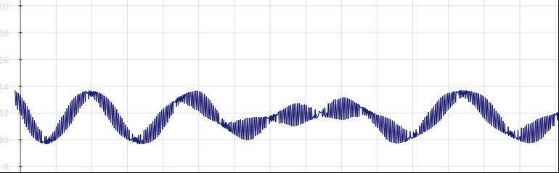*РАСТИТЕЛЬНОСТЬ и ОСАДКИ:* для построение использовалась алгоритмизация(рекурсия — деревья).

Для отбражения иллюминатора, использовался рендер тора и плоскости с имитацией металла и дерева соответственно. Рендеринг и моделирование производилось в Blender.

*3. Разработка динамического параметрического изображения на экране монитора(программирования концепта)*

Для разработки ПО был выбран язык Java (кроссплатформенность и опыт работы), а для отображения примитивов графики использовался Processing API[12]

демонстрация работы: https://vk.com/video511205820_456239135

исходный код (уже с малой интеграцией с микроконтролером Arduino): <https://drive.google.com/open?id=19dewWYizncQd2gFZTKyGNzoQKS5-0Q4r>

**3. Разработка аппаратного комлекса и экономическое обоснование**

1. разработка принципиальной схемы оборудование и интерфейса взаимодействия с пользователем. Экономическое обоснование. Проектирования протокола передачи информации

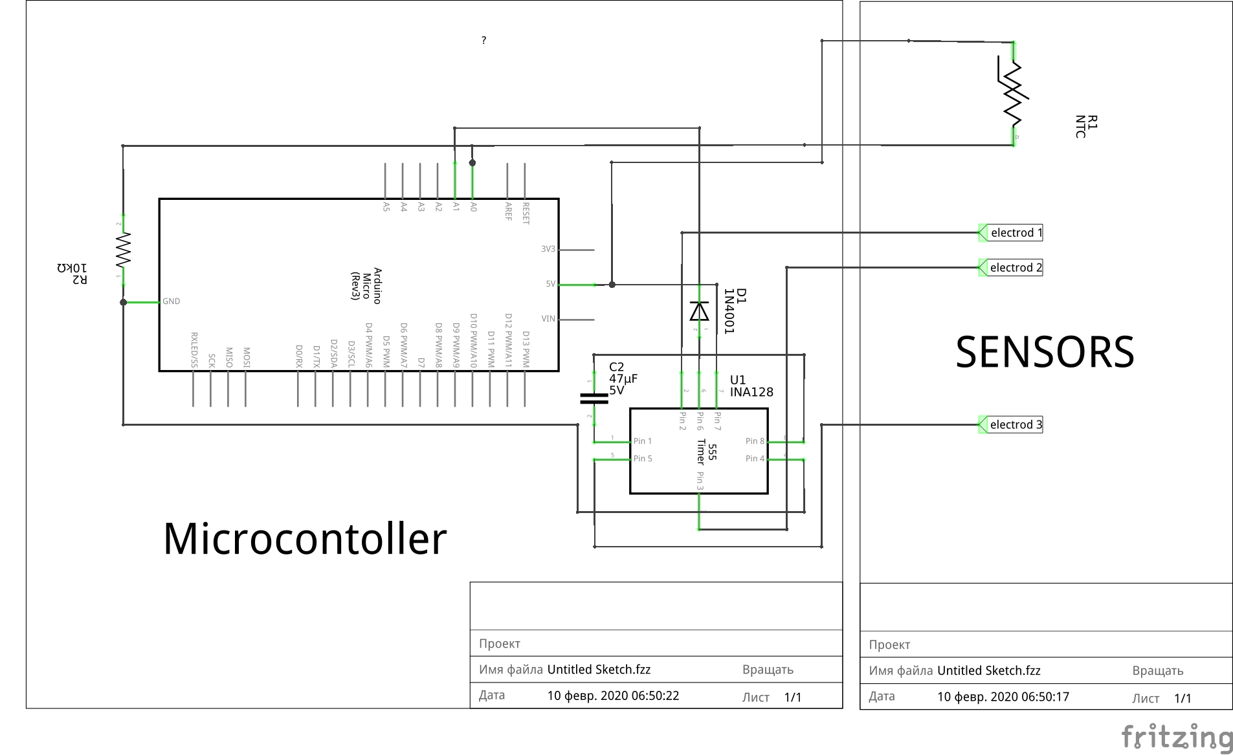

Аппаратная часть представляет из себя блок с датчиками, который подключается к персональному компьютеру. Для считывания сигналов, их обработки и передачи на ПК я использую микроконтроллер Ardiuno Pro Micro. Я выбрал именно этот микроконтроллер из-за цены, относительной простоты программирования, поддержки TTL → USB → VTTL и эмуляции HID-совместимого устройства — это даёт возможность использовать разные протоколы для передачи даннных, что избавит пользователя от проблем с установкой драйверов. Для считывания температуры я использую подключённый через делитель напряжения термистор — мне не важна конкретная температура, т. к. пользователь имеет возможность установть пороговые значения в программе визуализации. Для считывания электропотенциалов мышц я использую инструментальный усилитель INA128[13], который сразу представляет из себя малый фильтр высоких частот. Расчёт стоимости(экономическое обоснование):

Arduino Pro Micro — 345₽

INA128PA DIP-8 — 70,46₽

Resistor 10kΩ — 0,3327₽

Capacitor 25V 47μF — 3,5555₽

Thermistor MF52AT 10kΩ — 2,577₽

Doid Shotky 1N5819 — 0,6589₽

Twisted Wire 2m — 29,345₽

Device Body – 329,06₽

Usb Cable — 68,59₽

Electrod Cable — 57,38₽

Итого: 906,9591₽

2. Сборка оборудования, его программирование и натстройка.

TODO:

3. Интеграция с ПО визуализации(передача данных)

Для передачи данных успользуется протокол последовательного порта(его виртуализация, на деле TTL/UART → USB → virtual TTL/UART) (в перспективе HID)

Микроконтроллер Arduino имеет встроенную поддержку этого протокола, а для пользователя возможно необходима установка драйверов. Данные передаются в простом виде:

EMG temperature\n

В ПО реализована панель, с отображение графика поступающего потока данных, ползунков для установки пороговых значений, список доступных устройств и кнопка их подключения.

**4. Разработка модуля обработки сигналов физиологических параметров**

1. определение концепта алгоритмов обработки сигналов, установки пороговых значений, поведение при тренинге, механизмов настройки и пользовательзовательского интерфейса.

**TODO:**

2. Программирование концепта, перенос в визуализируещее ПО, первое тестирование системы

**TODO:**

Вопросы на которые необходимо ответить на этапе: как я работаю с данными? Как я их использую в процессе тренинга? Как работает тренинг с точки зрения программы? Будет ли удобен интерфейс программы?

**5. Апробация ПАР и его совершенствование**

**TODO:**

Вопросы на которые необходимо ответить на этапе: что исправить? Что и как улучшить?

**6. Фиксирование результативности тренингов. И формулировка вывода**

**TODO:**

Вопросы на которые необходимо ответить на этапе: что получилось, а что нет? Моё решение соответствует поставленым требованиям? Является ли мое решение полноценно функциональным? Что дальше?

**Результаты**

**TODO:**

Источники, замечания и литература.

1. По исследованию «исследовательского холдинга Romir» <https://romir.ru/studies/podavlyayushchee-bolshinstvo-rossiyan-ispytyvaet-stress>
2. — Ганс Селье, "Стресс жизни" <http://adaptometry.narod.ru/StressZhizni.htm>
3. 74,59% населения в РФ проживают в городах <https://showdata.gks.ru/report/278932/>
4. идеология персонализированной медицины
5. <http://boslab.ru/products/biofeedback_games/pulse_prof.php>
6. <https://fortis-med.ru/products/besprovodnoiy-kompleks-bos>
7. <https://www.psyfactorplus.com/about3>
8. <https://www.psyfactorplus.com/slideshow-c24kp>
9. Всю основную информацию я искал на ресурсе Wikipedia [https://ru.wikipedia.org/wiki/%D0%97%D0%B0%D0%B3%D0%BB%D0%B0%D0%B2%D0%BD%D0%B0%D1%8F_%D1%81%D1%82%D1%80%D0%B0%D0%BD%D0%B8%D1%86%D0%B0](https://ru.wikipedia.org/wiki/Заглавная_страница)
10. Уравнения Навье — Стокса [https://ru.wikipedia.org/wiki/%D0%A3%D1%80%D0%B0%D0%B2%D0%BD%D0%B5%D0%BD%D0%B8%D1%8F_%D0%9D%D0%B0%D0%B2%D1%8C%D0%B5_%E2%80%94_%D0%A1%D1%82%D0%BE%D0%BA%D1%81%D0%B0](https://ru.wikipedia.org/wiki/Уравнения_Навье_—_Стокса)
11. Шум Перлина https://ru.wikipedia.org/wiki/%D0%A8%D1%83%D0%BC_%D0%9F%D0%B5%D1%80%D0%BB%D0%B8%D0%BD%D0%B0
12. https://processing.org/
13. DataSheet IN128 http://www.ti.com/lit/ds/symlink/ina128.pdf